 | Conceção e Desenvolvimento de Bases de Dados  TeSP em Programação de Sistemas de Informação  1º ano, 2º semestre  Ano letivo 2019/2020

Projeto de Base de Dados
Stands de Automóveis

Versão 1.0 ___ / ____ de ____ de 2020

Autores:
Estudante Francisco Jacinto, n.º 2190761
Estudante Gabriel Miranda, n.º 2190765

Índice

Índice 2
1. Introdução 3
2. Descrição do Sistema 4
3. Modelo Conceptual 5
3.2 Diagrama de Entidade-Relacionamento 7
4. Modelo Lógico 9
5. Permissões de acesso 10
6. Consultas à base de dados 11
6.1 - Apresentar os produtos vendidos numa determinada venda. 11
6.2 - ... 11
7. Referências 12

1. Introdução

O presente documento apresenta uma Análise de Dados realizada sobre o cenário Stand de Automóveis. O documento foi realizado no âmbito da Unidade Curricular de Conceção e Desenvolvimento de Bases de Dados do curso Tecnológico Superior Profissional de Programação em Sistemas de Informação.

2. Descrição do Sistema

Esta base de dados dedica-se à gestão de vendas de veículos de vários Stands de Automóveis.
A base dados permite conhecer os veículos a que cada stand pertence. Cada veículo estará sempre associado a uma marca e marca associada a um modelo. Cada veículo está sempre associado a um modelo e a uma marca.
Os stands por sua vez possuem Funcionários, estes que podem ser vendedores ou limpadores.
Para que os Stands tenham lucro é importante que tenham clientes, e para tal, os clientes estão associados a uma venda de um ou mais veiculos
Com o armazenamento das vendas, a base de dados pretende responder às seguintes questões:

Q1: Quantidade de veiculos em cada Stand?
Q2: Valor total em euros de todos os veiculos em cada stand?
Q3: Detalhes sobre as vendas de um determinado stand?
Q4: Detalhes sobre Limpeza dos carros de um determinado stand ?
Q5: Mostrar veículos que estão num determinado stand há mais de três meses ?
Q6: Vendedores de um determinado stand que não teem vendas ?
Q7: Clientes que não compraram nada ?
Q8: Veiculos de um determinado stand que não foram limpos ?
Q9: Vendedores com mais carros vendidos por venda de um determinado stand ?
Q10: Veiculos de todos os stand cujo a potencia é igual ou maior a 200 ?

3. Modelo Conceptual

Este capítulo apresenta as várias componentes do Modelo Conceptual da base de dados a construir. Do Modelo Conceptual fazem parte o Diagrama de Entidade-Relacionamento () e ainda descrição pormenorizada das características de cada atributo de cada entidade (Error: Reference source not found).

3.1. Descrição das entidades e dos relacionamentos

Entidade CLIENTE
Atributo | Descrição | Domínio | Preenchimento  Obrigatório | Chave Primária
ID_Cliente | Identificador do cliente | Número inteiro positivo | X | X
primeiroNome | Primeiro nome do cliente | Até 30 caracteres; | X
ultimoNome | Último nome do cliente | Até 30 caracteres | X
rua | Nome da rua do stand | Até 30 caracteres | X
localidade | Localidade do stand | Até 30 caracteres | X
codPostal | Código-postal do stand | Até 8 caracteres | X
Tabela 1 – Entidade Cliente

Entidade FUNCIONÁRIO
Atributo | Descrição | Domínio | Preenchimento  Obrigatório | Chave Primária
ID_Funcionario | Identificador do funcionário | Número inteiro positivo | X | X
ID_Stand | Identificador do stand | Número inteiro positivo | X
primeiroNome | Primeiro nome do funcionário | Até 30 caracteres; | X
ultimoNome | Último nome do funcionário | Até 30 caracteres | X
rua | Nome da rua do stand | Até 30 caracteres | X
localidade | Localidade do stand | Até 30 caracteres | X
codPostal | Código-postal do stand | Até 8 caracteres | X

Entidade LIMPADOR
Atributo | Descrição | Domínio | Preenchimento  Obrigatório | Chave Primária
ID_Limpador | Identificador do limpador | Número inteiro positivo | X | X

Entidade LIMPEZA
Atributo | Descrição | Domínio | Preenchimento  Obrigatório | Chave Primária
ID_Limpeza | Identificador da limpeza | Número inteiro positivo | X | X
ID_Limpador | Identificador do limpador | Número inteiro positivo | X
ID_Veiculo | Identificador do veiculo | Número inteiro positivo | X
dataLimpeza | Data em que ocorreu a limpeza | Data | X

Entidade MARCA
Atributo | Descrição | Domínio | Preenchimento  Obrigatório | Chave Primária
ID_Marca | Identificador da marca | Número inteiro positivo | X | X
nome | Nome da marca do veiculo | Até 20 caracteres | X

Entidade MODELO
Atributo | Descrição | Domínio | Preenchimento  Obrigatório | Chave Primária
ID_Modelo | Identificador do modelo | Número inteiro positivo | X | X
ID_Marca | Identificador da marca | Número inteiro positivo | X
nome | Nome do modelo da marca do veiculo | Até 20 caracteres | X

Entidade STAND
Atributo | Descrição | Domínio | Preenchimento  Obrigatório | Chave Primária
ID_Stand | Identificador do stand | Número inteiro positivo | X | X
nome | Nome do stand | Até 30 caracteres; | X
rua | Nome da rua do stand | Até 30 caracteres | X
localidade | Localidade do stand | Até 30 caracteres | X
codPostal | Código-postal do stand | Até 8 caracteres | X

Entidade TELEFONESCLIENTE
Atributo | Descrição | Domínio | Preenchimento  Obrigatório | Chave Primária
nrTelefone | Identificador do telefone do cliente | Número inteiro positivo | X | X
ID_Cliente | Identificador do cliente | Número inteiro positivo | X | X

Entidade TELEFONESFUNCIONARIO
Atributo | Descrição | Domínio | Preenchimento  Obrigatório | Chave Primária
nrTelefone | Identificador do telefone do funcionário | Número inteiro positivo | X | X
ID_Funcionario | Identificador do Funcionário | Número inteiro positivo | X | X

Entidade TELEFONESSTAND
Atributo | Descrição | Domínio | Preenchimento  Obrigatório | Chave Primária
nrTelefone | Identificador do telefone do stand | Número inteiro positivo | X | X
ID_Stand | Identificador do stand | Número inteiro positivo | X | X

Entidade VEICULO
Atributo | Descrição | Domínio | Preenchimento  Obrigatório | Chave Primária
ID_Veiculo | Identificador do veiculo | Número inteiro positivo | X | X
ID_Stand | Identificador do stand | Número inteiro positivo | X
ID_Modelo | Identificador do modelo | Número inteiro positivo | X
dataRececao | Data em que o veiculo chegou ao stand | Data | X
peso | Peso do veiculo | Número double | X
ano | Ano do veiculo | Número inteiro positivo | X
cilindrada | Cilindrada do veiculo | Número inteiro positivo | X
matricula | Matricula do veiculo | Até 10 caracteres | X
nrQuilometros | Número de quilómetros do veiculo | Número double | X
potencia | Número de cavalos do veiculo | Número inteiro positivo | X
lotacao | Número de lugares do veiculo | Número inteiro positivo
categoria | Categoria do veiculo | Até 5 caracteres
preco | Preço do veiculo | Número double

Entidade VEICULOSVENDA
Atributo | Descrição | Domínio | Preenchimento  Obrigatório | Chave Estrangeira
ID_Veiculo | Identificador do Veiculo | Número inteiro positivo | X | X
ID_Venda | Identificador da Venda | Número inteiro positivo | X | X
preco | Preço da venda | Número double

Relacionamento LIMPEZA (Venda <-> Produto)
Atributo | Descrição | Domínio | Preenchimento  Obrigatório
numero_unidades | Total de unidades vendidas de cada produto numa dada venda | Valor inteiro positivo;  Abaixo das 99 unidades | X
preço_unitário | Valor de venda de cada unidade de produto vendida | Valor real positivo, com duas casas decimais;  Abaixo dos 100000 euros | X

3.2 Diagrama de Entidade-Relacionamento
O diagrama de Entidade-Relacionamento apresentado nesta secção () representa os dados e relacionamentos entre dados do sistema. A simbologia usada no diagrama respeita os formalismos lecionados nas aulas de Conceção e Desenvolvimento de Bases de Dados do ano letivo 2016/2017. Uma legenda desta simbologia é apresentada na Figura 1.

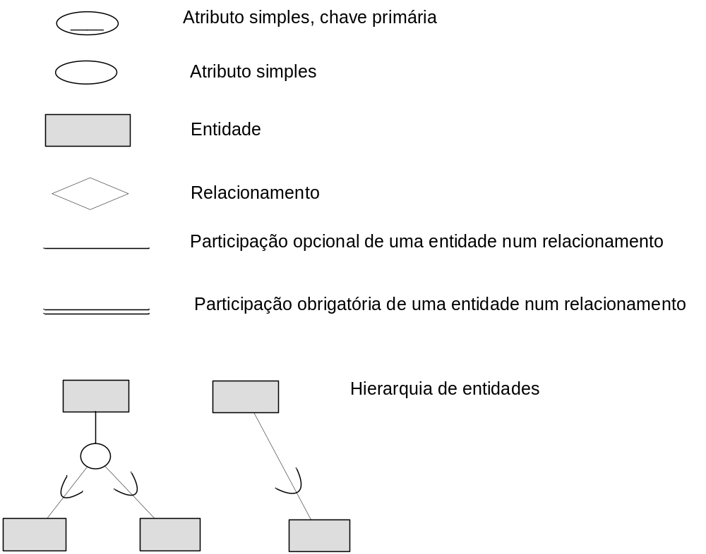
Figura 1 - Legenda da simbologia usada no Diagrama de Entidade-Relacionamento do presente relatório.

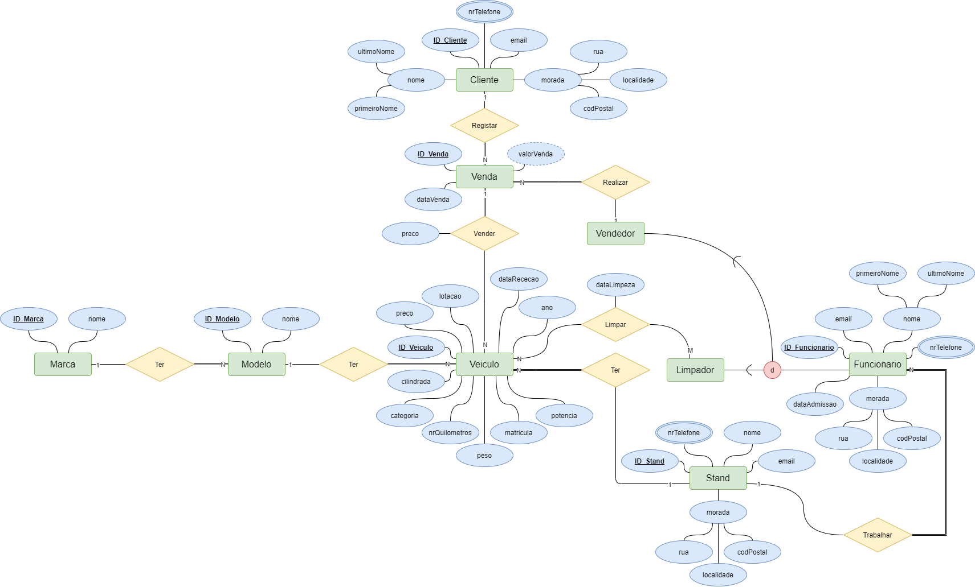

Figura 2 - Diagrama de Entidade-Relacionamento da base de dados.

4. Modelo Lógico

Este capítulo apresenta o Modelo Lógico derivado a partir do Modelo Conceptual da base de dados.
A derivação do Modelo Lógico a partir do Modelo conceptual foi realizada por aplicação das regras de transformação lecionadas na Unidade Curricular de Conceção e Desenvolvimento de Bases de Dados.
O Modelo Lógico segue a seguinte abordagem de representação:
- As chaves primárias das tabelas são representadas com estilo negrito e sublinhado.
- As chaves estrangeiras das tabelas são representadas com estilo itálico.
- A representação da chave primária correspondente a cada chave estrangeira é feita por intermédio de uma seta dirigida para o nome da tabela onde se encontra essa chave primária.

Stand
Funcionario
Limpador
Veiculo
Marca
Cliente
Cliente (ID_Cliente, primeiroNome, ultimoNome, email, rua, localidade, codPostal)

Funcionario (ID_Funcionario, ID_Stand primeiroNome, ultimoNome, email, rua, localidade, codPostal, dataAdmissao)

Limpador (ID_Limpador)

Limpeza (ID_Limpeza, ID_Limpador, ID_Veiculo, dataLimpeza)
Marca (ID_Marca, nome)

Modelo (ID_Modelo, ID_Marca, nome)
Stand (ID_Stand, nome, nrTelefone, rua, localidade, codPostal, email)

TelefonesCliente (nrTelefone, ID_Cliente)

TelefonesFuncionario (nrTelefone, ID_Funcionario)

Stand
Modelo
Stand
Veiculo
Venda

TelefonesStand (nrTelefone, ID_Stand)

Veiculo (ID_Veiculo, ID_Stand, ID_Modelo, peso, ano, cilindrada, matricula, nrQuilometros, potencia, lotacao, categoria, preco, dataRececao)

VeiculosVenda (ID_Veiculo, ID_Venda, preco)

5. Permissões de acesso
Este capítulo apresenta as permissões de acesso aos dados associadas a cada tipo de utilizador final da base de dados. As tabelas seguintes resumem as permissões de consulta, de inserção, de eliminação e de atualização de dados que cada perfil de utilizador possui sobre a base de dados.

Regra | Admin
C1 | Permissão: Todas as permissões

Tabela 2 – Regras de acesso a dados para utilizadores do perfil "CLIENTE".

Operação | Regra | VENDEDOR
Consultar | C1 | Permissão: Consultar vendas  Colunas: Todas as colunas da tabela venda
Inserir | I1 | Permissão: Inserir vendas  Colunas: Todas as colunas da tabela venda
Atualizar | A1 | Permissão: Atualizar vendas  Colunas: Todas as colunas da tabela venda
Apagar | AP1 | Permissão: Apagar vendas  Colunas: Todas as colunas da tabela venda

Tabela 3 – Regras de acesso a dados para utilizadores do perfil "VENDEDOR".

Operação | Regra | LIMPADOR
Consultar | C1 | Permissão: Consultar limpezas  Colunas: Todas as colunas da tabela limpeza
Inserir | I1 | Permissão: Inserir limpezas  Colunas: Todas as colunas da tabela limpeza
Atualizar | A1 | Permissão: Atualizar limpezas  Colunas: Todas as colunas da tabela limpeza
Apagar | AP1 | Permissão: Apagar limpezas  Colunas: Todas as colunas da tabela limpeza

Tabela 4 – Regras de acesso a dados para utilizadores do perfil "LIMPADOR".

6. Consultas à base de dados
Este capítulo apresenta as consultas programadas para responder a questões operacionais relevantes.

6.1 - Apresentar quantidade de veículos em cada stand.

Justificação | Código SQL
Útil para saber quais os stands com maior número de carros | select Stand.nome as "Nome do Stand", count(*) as "Quantidade de Veiculos em cada Stand" from Veiculo  inner join Stand  on Veiculo.idStand = Stand.idStand  where Veiculo.idStand = 1  union select Stand.nome as "Nome do Stand", count(*) as "Quantidade de Veiculos do Stand" from Veiculo  inner join Stand  on Veiculo.idStand = Stand.idStand  where Veiculo.idStand = 2  union select Stand.nome as "Nome do Stand", count(*) as "Quantidade de Veiculos do Stand" from Veiculo  inner join Stand  on Veiculo.idStand = Stand.idStand  where Veiculo.idStand = 3  union select Stand.nome as "Nome do Stand", count(*) as "Quantidade de Veiculos do Stand" from Veiculo  inner join Stand  on Veiculo.idStand = Stand.idStand  where Veiculo.idStand = 4;
Output
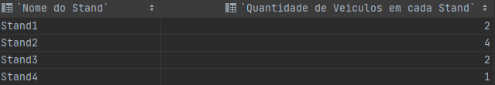

6.2 – Valor total em euros de todos os veiculos em cada Stand

Justificação | Código SQL
Útil para saber quais os stands com maior valor em euros consoante o preço dos veiculos | select Stand.nome as "Nome do Stand", Concat(sum(Veiculo.preco), ' €' ) as "Valor total dos veiculos em cada Stand" from Veiculo  inner join stand  on Veiculo.idStand = Stand.idStand where Stand.idStand = 1  UNION select Stand.nome, Concat(sum(Veiculo.preco), ' €' ) from Veiculo  inner join stand  on Veiculo.idStand = Stand.idStand where Stand.idStand = 2  UNION select Stand.nome, Concat(sum(Veiculo.preco), ' €' ) from Veiculo  inner join stand  on Veiculo.idStand = Stand.idStand where Stand.idStand = 3  UNION select Stand.nome, Concat(sum(Veiculo.preco), ' €' ) from Veiculo  inner join stand  on Veiculo.idStand = Stand.idStand where Stand.idStand = 4;
Output
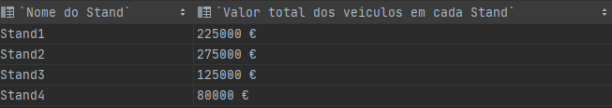

6.3 – Detalhes sobre todas as vendas do Stand 2

Justificação | Código SQL
Útil para saber quais as vendas do Stand2 pormenorizadamente | select Funcionario.primeiroNome as "Nome Vendedor", TIMESTAMPDIFF(DAY, Veiculo.dataRececao, Venda.dataVenda) as "Dias em que o carro teve no Stand até à data da venda",  VeiculosVenda.preco as "Preco Venda", Venda.dataVenda as "Data Venda", Cliente.primeiroNome as 'Primeiro Nome do Cliente',  Cliente.ultimoNome as "Último Nome do Cliente ", TelefonesCliente.nrTelefone as "Nº Telefone", Marca.nome as "Marca", Modelo.nome as "Modelo", Veiculo.matricula as "Matrícula"  from Funcionario  inner join Vendedor  on Funcionario.idFuncionario = Vendedor.idVendedor  inner join Venda  on Vendedor.idVendedor = Venda.idVendedor  inner join Cliente  on Venda.idCliente = Cliente.idCliente  inner join TelefonesCliente  on Cliente.idCliente = TelefonesCliente.idCliente  inner join VeiculosVenda  on Venda.idVenda = VeiculosVenda.idVenda  inner join Veiculo  on VeiculosVenda.idVeiculo = Veiculo.idVeiculo  inner join Modelo  on Veiculo.idModelo = Modelo.idModelo  inner join Marca  on Modelo.idMarca = Marca.idMarca  where Veiculo.idStand = 2  order by Venda.dataVenda asc;
Output

6.4 – Detalhes sobre Limpeza dos carros do Stand 3

Justificação | Código SQL
Útil para saber quais as limpezas feitas por limpadores do Stand2 | select Funcionario.primeiroNome as "Nome Limpador", Limpeza.dataLimpeza as "Data Limpeza",  Marca.nome as "Marca", Modelo.nome as "Modelo", Veiculo.matricula as "Matrícula"  from Funcionario  inner join Limpador  on Funcionario.idFuncionario = Limpador.idLimpador  inner join Limpeza  on Limpador.idLimpador = Limpeza.idLimpador  inner join Veiculo  on Limpeza.idVeiculo = Veiculo.idVeiculo  inner join Modelo  on Veiculo.idModelo = Modelo.idModelo  inner join Marca  on Modelo.idMarca = Marca.idMarca  where Funcionario.idStand = 3 order by Limpeza.dataLimpeza asc;
Output

6.5 – Veículos que estão no Stand 2 há mais de três meses

Justificação | Código SQL
Útil para saber quais os veículos que precisam de limpeza e de serem vendidos | select Marca.nome as "Marca", Modelo.nome as "Modelo", Veiculo.matricula as "Matricula", Veiculo.dataRececao as "Data Receção Veículo" from Marca  inner join Modelo  on Marca.idMarca = Modelo.idMarca  inner join Veiculo  on Modelo.idModelo = Veiculo.idModelo  where TIMESTAMPDIFF(Month, Veiculo.dataRececao, NOW()) > 3 and Veiculo.idStand = 2 order by Veiculo.dataRececao;
Output

6.6 – Vendedores do Stand 3 que não teem vendas

Justificação | Código SQL
Útil para saber quais os vendedores com dificuldades em vender veiculos | select Vendedor.idVendedor as "ID Vendedor", Funcionario.primeiroNome as "Primeiro Nome Funcionário", Funcionario.ultimoNome as "Último Nome Funcionário" from Vendedor  inner join Funcionario  on Vendedor.idVendedor = Funcionario.idFuncionario  left join Venda  on Vendedor.idVendedor = Venda.idVendedor  where Venda.idVenda is null and Funcionario.idStand = 3 order by Funcionario.dataAdmissao;  -- Vendedores Stand 3  select Vendedor.idVendedor as "ID Vendedor", Funcionario.primeiroNome as "Primeiro Nome Funcionário", Funcionario.ultimoNome as "Último Nome Funcionário" from Vendedor  inner join Funcionario  on Vendedor.idVendedor = Funcionario.idFuncionario  inner join Stand  on Funcionario.idStand = Stand.idStand  where Stand.idStand = 3 order by Funcionario.primeiroNome;
Output

6.7 – Clientes que não compraram nada

Justificação | Código SQL
Útil para saber quais os clientes que já visitaram estiveram interessados em comprar algum veículo | Select Cliente.primeiroNome as "Primeiro Nome Cliente", Cliente.ultimoNome as "Último Nome Cliente" from Cliente  left join Venda  on Cliente.idCliente = Venda.idCliente  where Venda.idVenda is null order by Cliente.primeiroNome;
Output

6.8 – Veiculos do Stand 2 que não foram limpos

Justificação | Código SQL
Útil para saber quais os veículos em falta para serem limpos | select Marca.nome as "Marca", Modelo.nome as "Modelo", Veiculo.matricula as "Matrícula", Veiculo.dataRececao as "Data em que o carro chegou ao Stand" from Veiculo  left join limpeza  on Veiculo.idVeiculo = Limpeza.idVeiculo  inner join Modelo  on Veiculo.idModelo = Modelo.idModelo  inner join Marca  on Modelo.idMarca = Marca.idMarca  where Limpeza.idLimpeza is null and Veiculo.idStand = 2 order by Veiculo.dataRececao asc;
Output
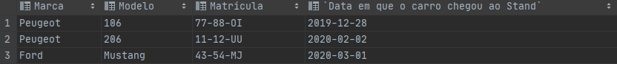

6.9 – Vendedores com mais carros vendidos por venda do Stand 1

Justificação | Código SQL
Útil para saber quais os vendedores que talvez sejam recompensados mais tarde | select Venda.idVenda as "ID Venda", Vendedor.idVendedor as "ID Vendedor", Funcionario.primeiroNome as "Primeiro Nome Vendedor", Funcionario.ultimoNome as "Ultimo Nome Vendedor",  Count(Vendedor.idVendedor) as "Quantidade de Carros na venda"  from Venda  inner join Vendedor  on Venda.idVendedor = Vendedor.idVendedor  inner join Funcionario  on Vendedor.idVendedor = Funcionario.idFuncionario  where Funcionario.idStand = 1  group by Vendedor.idVendedor  order by "Quantidade de Carros na venda" desc ;
Output

6.10 – Veiculos de todos os Stand cujo a potencia é igual ou maior a 200

Justificação | Código SQL
Útil para saber quais os veículos com mais de 200 cavalos | select Marca.nome as "Marca", Modelo.nome as "Modelo", Veiculo.matricula as "Matrícula", Veiculo.potencia as "Potência" from Veiculo  inner join Modelo  on Veiculo.idModelo = Modelo.idModelo  inner join Marca  on Modelo.idMarca = Marca.idMarca  where Veiculo.potencia in  (select potencia from Veiculo  where potencia >= 200) order by Veiculo.potencia desc;
Output
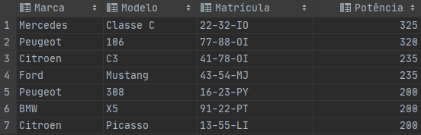

7. Referências

- Materiais da unidade curricular Conceção e Desenvolvimento de Bases de Dados (ano letivo 2019/2020, em ead.ipleiria.pt)

